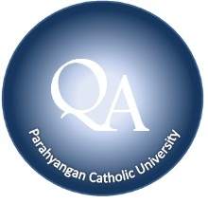
UNIVERSITAS KATOLIK PARAHYANGAN
Lembaga Penelitian dan
Pengabdian kepada Masyarakat
Jl. Ciumbuleuit 94 Bandung 40141
Telp. 022-2032655 Ext. 10080 & 100422 Fax. 022-2034847
http://lppm.unpar.ac.id/

FORM F-46
Formulir Percepatan / Penundaan Publikasi Karya Ilmiah pada Repository

Nama | :
No HP | :
Email | :
Fakultas / Prodi | :
Jenis Karya Ilmiah | :
Judul Karya Ilmiah | :
Waktu Pengajuan di SILPPM | : | Bulan.....
Permohonan Publikasi | : | - Dipercepat  - Ditunda sampai Tanggal ..... Bulan ..... Tahun....
Alasan permohonan penundaan | : | - Pengurusan paten  - Menunggu ijin dari publisher  - Lain-lain, yaitu ...............
Alasan permohonan percepatan | :

Bandung, ....................

(Nama Dosen)

Menyetujui,
Kepala LPPM

Catharina Badra Nawangpalupi, Ph.D.

